NÁZEV ZAKÁZKY: Přístaviště Roudnice nad Labem.

NÁZEV DOKUMENTU: Inženýrsko - geologické posouzení základové spáry v místě stavby
schodiště.

ZAKÁZKOVÉ ČÍSLO: 127/2022

ZADAVATEL: Metrostav a.s., Divize D6

Sídlo: |  | Koželužská 2450/4, Libeň, 180 00 Praha 8
Kontaktní osoba: |  | xxxxxxxxxxxxxxx
IČ: | 00014915 | DIČ: | CZ00014915
tel.: xxxxxxxxxxx |  | email: xxxxxxxxxxxxxxx

ZHOTOVITEL: xxxxxxxxxxxxxxxxxxxx

Sídlo: |  | Březová 3232, 415 01 Teplice
IČ: | 87542528 | DIČ: | 6105096844
telefon: |  | xxxxxxxxxxxxxx
Bankovní spojení: |  | xxxxxxxxxxxxxx
Číslo účtu: |  | xxxxxxxxxxxxxx

Zodpovědný řešitel | xxxxxxxxxxxxxxx
Vyhotoveno | 22. 11. 2022

xxxxxxxxxxxxxxxxxxxxxxxxxxxxxxxxxxxxxxxxxxxxx 1

Přístaviště Roudnice nad Labem - inženýrsko - geologické posouzení základové spáry v místě stavby schodiště.

OBSAH

1. Úvod .................................................................................................................................................3
2. Geologické a hydrogeologické poměry ............................................................................................3
2.1 HYDROGEOLOGICKÉ POMĚRY ..........................................................................................................3
3. Terénní práce ....................................................................................................................................5
4. Vyhodnocení průzkumu ...................................................................................................................7
4.1 INŽENÝRSKO - GEOLOGICKÉ POMĚRY .........................................................................................7
5. technický závěr zprávy .....................................................................................................................7
5.1 INŽENÝRSKO - GEOLOGICKÉ POMĚRY ............................ CHYBA! ZÁLOŽKA NENÍ DEFINOVÁNA. 5.2 NORMOVÉ CHARAKTERISTIKY ZÁKLADOVÉ PŮDY ..........................................................................8

Přílohy:
Příloha 1: Výřez z geologické mapy území v měřítku 1: 50 000

2

Přístaviště Roudnice nad Labem - inženýrsko - geologické posouzení základové spáry v místě stavby schodiště.

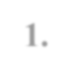
1. ÚVOD
Předmětem technické zprávy je inženýrsko - geologické posouzení zemin v základové spáře projektovaného schodiště k přístavišti v Roudnici nad Labem (ulice Sladkovského).
Posouzení podává základní údaje o geologických poměrech v zájmovém území ve vztahu ke schodišti a navrhuje možné úpravy základů stavebního objektu schodiště.

2. GEOLOGICKÉ A HYDROGEOLOGICKÉ POMĚRY
Samotné zájmové území leží ve svahu nárazového břehu řeky Labe, která svou erozivní činností obnažila předkvartérní podklad. Z tohoto důvodu je samotný svah schodiště tvořen svrchnokřídovými sedimenty a v nejnižší části jsou vyvinuty fluviální jílovité sedimenty řeky Labe (náplavové hlíny).
Předkvartérní podklad
Zarovnaný předkvartérní povrch je tvořen svrchnokřídovými sedimenty, a to zejména
bělohorským souvrstvím (spodní turon). Uplatňují se zde zejména slínité prachovce, prachovité slínovce místy jemně písčité, spongilitické písčité slínovce (opuky), jemnozrnné slínité pískovce. Tyto horniny bývají vesměs postiženy poměrně hluboko sahajícím zvětráváním. Produktem rozpadu jsou slíny, jemně písčité slíny a jílovité jemně zrnité písky. Mocnost tohoto souvrství se pohybuje kolem 40 m.
Kvartérní pokryv.
Kvartérní pokryv je tvořen recentními antropogenními uloženinami, deluviálními a fluviálními
sedimenty.
Antropogenní uloženiny jsou tvořeny stavebním odpadem, krátce přemístěnými zeminami a
škvárou. Celková mocnost vzhledem ke konfiguraci terénu nepřesahuje 1 m a místy zcela chybí. Deluviální sedimenty, respektive jejich zbytky se vyskytují v celé ploše území. Zastoupeny jsou
různými typy písčitých hlín a hlinitých písků se štěrkem. Dosahují mocnosti maximálně 0,5 m.
Ve spodní části schodiště jsou již vyvinuty fluviální náplavové jílovité hlíny, ve kterých směrem
k bázi přibývá písčité příměsi. Vzhledem k umístění nejnižší části schodiště na okraji údolní nivy Labe, nelze vyloučit, že štěrkopísčité náplavy zde nejsou vyvinuty a v hloubce kolem 1 až 1,5 m jíly nasedají na svrchnokřídové sedimenty.

2.1 HYDROGEOLOGICKÉ POMĚRY
V zájmovém území jsou vyvinuty dva kolektory:
- mělký kolektor vázaný na přípovrchové pásmo zvětrání a rozpukání bělohorských prachovito- písčitých slínovců a jílovitých pískovců. Málo průlinovo - puklinově propustný horizont má hladinu podzemní vody ve svrchní části schodiště kolem 4 m. Ve spodní části schodiště leží v hloubce kolem 0,5 - 1,0 m pod povrchem

3

Přístaviště Roudnice nad Labem - inženýrsko - geologické posouzení základové spáry v místě stavby schodiště.

- mělký kolektor vázaný na fluviální náplavy údolní nivy Labe s pravděpodobně mírně napjatou
hladinou podzemní vody v hloubce kolem 1 - 2 m
Obrázek 1: Situace území (1:10 000)

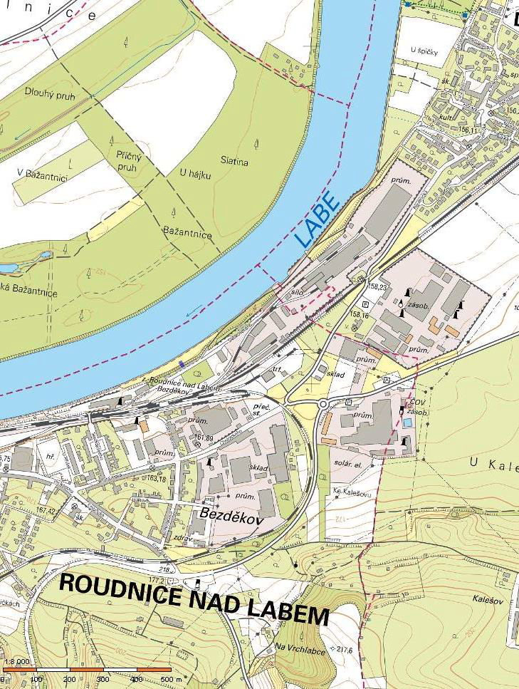

4

Přístaviště Roudnice nad Labem - inženýrsko - geologické posouzení základové spáry v místě stavby schodiště.

3. TERÉNNÍ PRÁCE
Při prohlídce odkopů pro schodiště byly zjištěny následující fakta:
Základ č.1 (horní kóta 157,00 m n.m., báze základu 155,47 m n.m.):
Předpokládaný geologický profil (základ již proveden):
0,00 - 0,60 m písčitý slínovec zcela zvětralý SK1
0,60 - 1,50 m písčitý slínovec zvětralý SK2
Sonda suchá
Základ č.2 (horní kóta 155,01 m n.m., báze základu 153,86 m n.m.): Předpokládaný geologický profil:
0,00 - 1,20 m písčitý slínovec zvětralý SK2
Sonda suchá
Základ č.3 (horní kóta 153,16 m n.m., báze základu 151,94 m n.m.): Předpokládaný geologický profil:
0,00 - 0,60 m písčitý slínovec zcela zvětralý SK1
0,60 - 1,20 m písčitý slínovec zvětralý SK2
Sonda suchá

Základ č.4 (horní kóta 151,40 m n.m., báze základu 150,08 m n.m.): Předpokládaný geologický profil (základ již proveden):
0,00 - 1,40 m jíl s vysokou plasticitou slabě písčitý tuhý Q1
V hloubce 1,2 přítok podzemní vody

5

Přístaviště Roudnice nad Labem - inženýrsko - geologické posouzení základové spáry v místě stavby schodiště.

Situace:

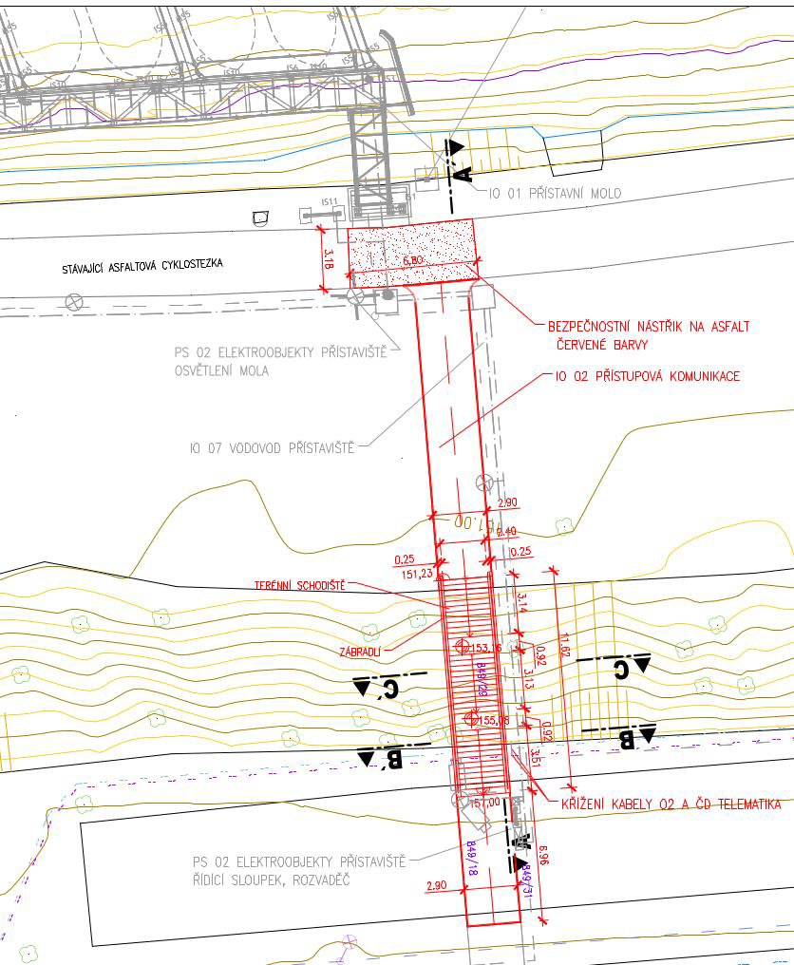

Základ 4

Základ 3

Základ 2

Základ 1

6

4. VYHODNOCENÍ PRŮZKUMU

4.1 INŽENÝRSKO - GEOLOGICKÉ POMĚRY
Z hlediska účelu průzkumu lze zeminy a horniny zastižené průzkumnými sondami rozdělit do těchto geotechnických typů.
Kvartér - navážky :

typ N1 - souvrství navážek - značně heterogenní směs tvořená hlínou štěrkem, škvárou a nejrůznějším
dalším materiálem. Jejich mocnost je do 0,5 m). Jedná se o prostředí středně propustné.

Kvartér:
typ Q1 - souvrství s jednoznačně převažujícími zeminami - jíl s vysokou plasticitou tuhé ve
srážkových obdobích až měkké konzistence. (třída F8 - CH). Vyskytují se pod základem 4 pravděpodobně do hloubky kolem 2 - 3 m pod terénem. Jedná se o prostředí málo propustné.

Svrchní křída - turon:
typ SK1 - silně zvětralé prachovito - písčité slínovce charakteru jílů a hlíny s nízkou plasticitou (třída
F6-CL a F5-CL až R6), převážně pevné až tvrdé konzistence. Jedná se o prostředí málo propustné.
Typ SK 2 - zvětralé prachovito - písčité slínovce (třída R4 - R5). Jedná se o prostředí málo propustné.
Z hlediska posouzení založení objektu schodiště jsou vrstvy zvětralých svrchnokřídových
slínovců (typ SK1 a SK2) kvartérních fluviálních jílů s vysokou plasticitou (F8-CH) rozhodující.

5. TECHNICKÝ ZÁVĚR ZPRÁVY
Terénní pochůzkou byly zjištěny následující fakta:
- již provedený základ 1 je založen ve slínovcích typu SK2.
- základ 2 a základ 2 budou nejspíše rovněž založeny ve slínovcích třídy SK2 (bude nutné ověřit
přebráním základové spáry zodpovědným geotechnikem).
- již provedený základ 4 je založen v jílech s vysokou plasticitou převážně tuhé konzistence.
- podzemní voda leží nejnižší části v hloubce cca 1 m a ovlivňuje základovou spáru

7

5.1 NORMOVÉ CHARAKTERISTIKY ZÁKLADOVÉ PŮDY
Zařazením hlavních typů zemin, budujících podzákladí posuzovaného objektu, byl zároveň stanoven rozsah zájmů v oboru příslušných výpočtových charakteristik platných pro:
- Jíly s vysokou plasticitou tuhé konzistence třídy F8-CH - Q1
- jíly se střední plasticitou tvrdé konzistence třídy F6-CL - SK1
- zvětralé slínovce třídy R5 - SK2
V následující části jsou uvedeny normové charakteristiky hlavních typů zemin, které doporučujeme použít při statickém posouzení založení objektu.
Tabulka 1: Normové charakteristiky – jíly s vysokou plasticitou třídy F8-CH

 |  |  |  | jíl s vysokou plasticitou
 |  |  |  | tuhý
 |  |  |  | F8-CH
Poissonovo číslo |  | ν |  | 0,42
 |  | β |  | 0,37
modul přetvárnosti |  | Edef (MPa) |  | 3
totální soudržnost |  | cu (kPa) |  | 40
totální úh. vntř. tření |  | ϕu |  | 0
objemová hmotnost |  | γn (kN/m³) |  | 20,5
efektivní soudržnost |  | cef (kPa) |  | 4
efektivní úh. vntř. tření |  | ϕef |  | 14

Tabulka 2: Normové charakteristiky - jíly se střední plasticitou tvrdé konzistence třídy F6-CL

 |  |  |  | jíl se střední plasticitou
 |  |  |  | tvrdý
 |  |  |  | F6- CI
Poissonovo číslo |  | ν |  | 0,40
 |  | β |  | 0,47
modul přetvárnosti |  | Edef (MPa) |  | 10
totální soudržnost |  | cu (kPa) |  | 170
totální úh. vntř. tření |  | ϕu |  | 0
objemová hmotnost |  | γ_{n} (kN/m³) |  | 21,0
efektivní soudržnost |  | cef (kPa) |  | 20
efektivní úh. vntř. tření |  | ϕ_{ef} |  | 19

8

Tabulka 3: Normové charakteristiky - zvětralé slínovce třídy R5
 |  |  |  | zvětralé
 |  |  |  | slínovce
 |  |  |  | R5
Poissonovo číslo |  | ν |  | 0,25
modul přetvárnosti |  | Edef (MPa) |  | 100
 |  | Edef/σc |  | 200-500
Pevnost |  | σc (MPa) |  | 1,5-500

Podle dnes již neplatné normy ČSN 73 1001 (Základová půda pod plošnými základy - Tab. 15) pro jíly s vysokou plasticitou tuhé konzistence (F8-CH) lze uvažovat s tabulkovou výpočtovou únosností Rdt při hloubce založení 0,8 - 1,5 m a šířce základu do 3 m 80 kPa. Pro zvětralé slínovce třídy R5 činí tabulková únosnost Rdt = 300 kPa.
Z výše uvedeného vyplývá rozdílná únosnost zemin mezi základem 4 a základy 1, 2 a 3. Vzhledem ke geologickým a hydrogeologickým poměrům doporučuji rozšířit základ 4 včetně použití dostatečné mocného štěrkového polštáře v podloží základu.
O způsobu rekonstrukce musí rozhodnout statik.

V Teplicích dne 22. 11. 2022 xxxxxxxxxxxxxxxxxxx
hydrogeolog a inženýrský geolog

9

Příloha 1
Výřez ze základní geologické mapy ČR v měřítku 1:50 000.

10

Výřez geologické mapy v měřítku 1:50 000 list 02-43 Litoměřice. (vydal ÚÚG Praha)

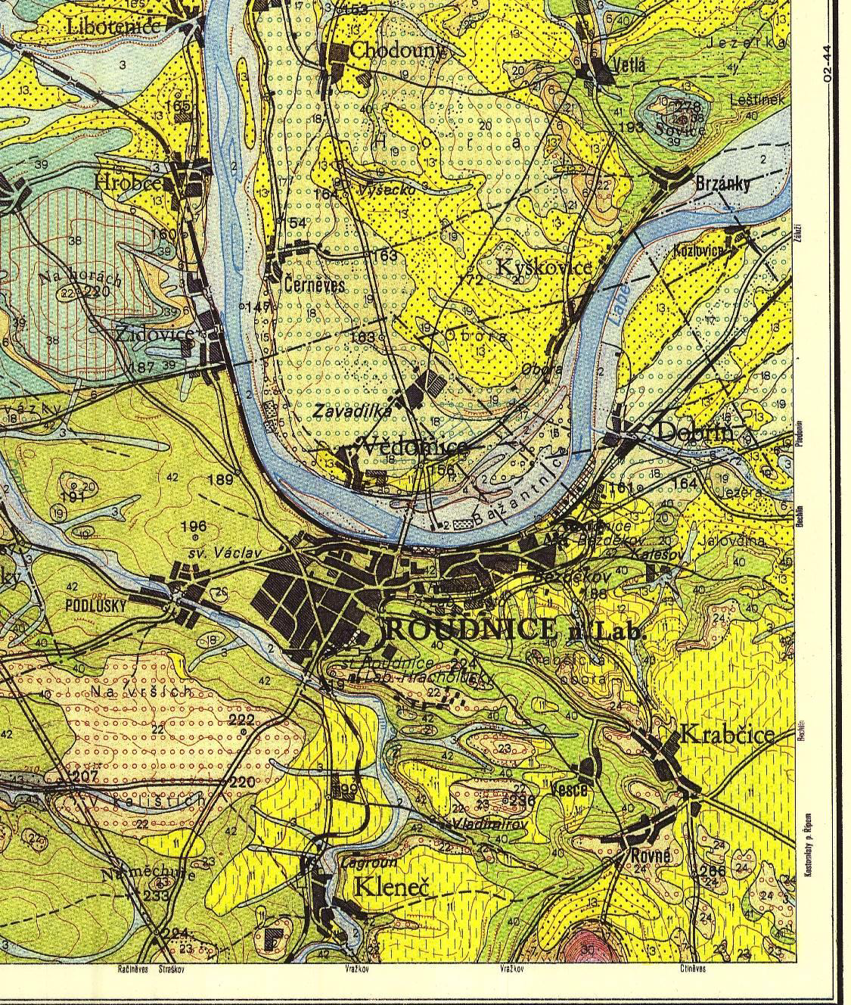

zájmové území

11

